UDKAST, v. 0.6

> European Energy A/S

Tilladelse til solcelleanlæg ved Vester Hæsinge
Faaborg-Midtfyn Kommune meddeler hermed tilladelse efter miljøvurderingslovens § 25 til opførelse og drift af solcelleanlæg ved Vester Hæsinge. Tilladelsen sker på baggrund af gennemført miljøkonsekvensvurdering (VVM) af projektet, samt Faaborg-Midtfyn Kommunes vedtagelse den XX. MÅNED 2026 af kommuneplantillæg nr. 48 og lokalplan nr. 2026-1 "Solcelleanlæg ved Vester Hæsinge".
Vedtagelsen af ovennævnte planer og tilladelse er sket på baggrund af to offentlige høringsperioder, hvor der dels er indkaldt ideer og forslag til planlægningen og afgrænsningen af miljøkonsekvensrapporten, og dels er afholdt høring af offentliggjorte planforslag med miljøvurdering af plangrundlaget (miljørapport) samt af miljøkonsekvensrapporten for det konkrete projekt og udkast til § 25-tilladelse.
Tilladelsen meddeles i henhold til § 25 stk. 1 jf. LBK nr. 4 af 03/01/2023 "Bekendtgørelse af lov om miljøvurdering af planer og programmer og af konkrete projekter (VVM)".
Tilladelsen bortfalder, hvis den ikke er udnyttet inden 3 år efter, at den er meddelt, eller ikke har været udnyttet i 3 på hinanden følgende år, jf. lovens § 39.
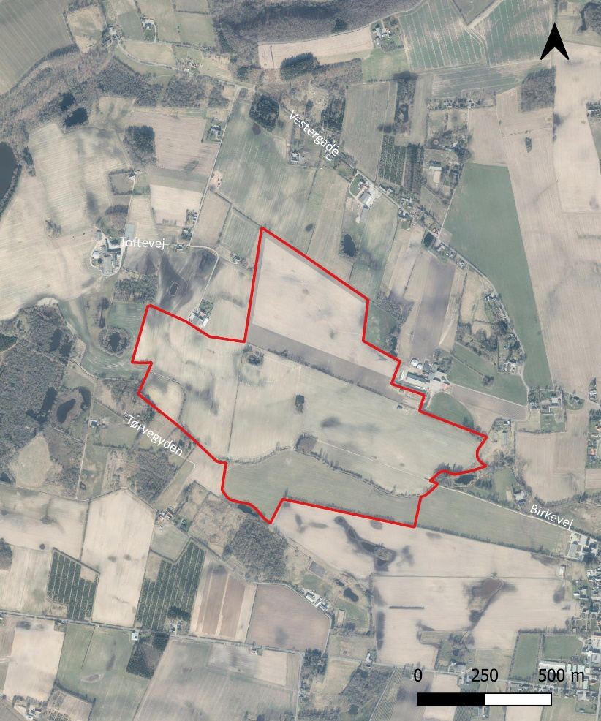
Projektområdets afgrænsning. For indretning af anlægget i projektområdet henvises til kortbilag 2 i lokalplan nr. 2026-1.

Tilladelsens omfang
Tilladelsen omfatter opførelse og drift af solcelleanlæg ved Vester Hæsinge i Faaborg-Midtfyn Kommune, jf. miljøkonsekvensvurdering herfor.
Projektet
Det ansøgte projekt omfatter etablering af et jordbaseret solcelleanlæg til elproduktion vest for Vester Hæsinge. Arealet udgør ca. 75 ha og anlægget forventes at producere ca. 70.000 MWh grøn strøm pr. år, svarende til elforbruget for ca. 15.000 husstande.
Anlægget består af solcellepaneler monteret på stativer, der forankres i jorden uden fundering i en dybde på 1,5 meter under terræn. Panelerne vil få en maksimal højde på 3,2 meter. Udover solcellemodulerne består anlægget af el-kabler, invertere, hvor den producerede jævnstrøm omdannes til vekselstrøm, og transformere. Teknikbygninger og mindre transformere må opføres i en højde af maksimalt 3,5 meter over terræn. Der vil blive placeret transformere jævnt fordelt i projektområdet. Der opføres desuden en power-transformer med tilhørende og koblingsudstyr med en højde på maksimalt 9 meter over terræn. Øvrigt elektrisk udstyr, såsom afbrydere, koblingsudstyr og lynafledere mv., kan opføres med en højde på op til 15 meter over terræn. Power-transformer og teknikhuse placeres inden for et udlagt byggefelt i henhold til lokalplan nr. 2024-4. Teknikbygninger og transformere opføres i ensartede materialer, med samme udformning og gives samme diskrete farve.
Solcelleanlægget afskærmes mod omgivelserne af beplantningsbælter med nærmere krav til udførelsen, jf. vilkår neden for. På indersiden af beplantningsbælterne opsættes trådhegn som bredmasket vildthegn med en maksimal højde på 2 m. Græsarealerne mellem solcellepanelerne kan afgræsses af får. Læskure til dyrehold må have en højde på maksimalt 2,5 meter.

Ubebyggede arealer inden for projektområdet vedligeholdes uden brug af gødning og sprøjtemidler i anlæggets levetid.

Vilkår for tilladelsen
Tilladelsen, der er baseret på de beskrivelser af projektet og dets udførelse, som fremgår af miljøkonsekvensrapporten, erstatter ikke andre tilladelser eller dispensationer, som er nødvendige for projektets realisering.
Tilladelsen meddeles på følgende vilkår:
Plangrundlag
  - Projektet etableres i overensstemmelse med lokalplan nr. 2024-xx for "Solcelleanlæg ved Vester Hæsinge" og miljøkonsekvensrapporten.
Natur, dyreliv, bilag IV-arter
  - Solcelleanlæg, transformere og beplantning skal placeres i en afstand på 25 m til Tørringebækken og 10 m fra øvrige § 3-beskyttede naturtyper, som beskrevet i lokalplan nr. nr. 2026-1.
  - Solcelleanlæg, transformere og beplantning skal placeres i en afstand på minimum 2,5 m fra beskyttede diger.
  - Der skal etableres faunapassager i en bredde af minimum 25 meter, som beskrevet i lokalplan nr. nr. 2026-1, dog minimum 2 x 25 m omkring Tørringebækken.
  - Træer med hulheder, som beskrevet i miljøkonsekvensrapporten, må ikke fældes eller beskæres på en måde, der ødelægger hulhederne.
  - Såfremt der etableres kabelgrave på tværs af spredningsveje for padder, skal der etableres paddehegn så det sikres at de ikke falder i kabelgraven.

Landskab og visuelle konsekvenser
  - Der skal etableres afskærmende beplantning bestående af et minimum 3-rækket læhegn i en bredde på minimum 7,5 meter langs med projektområdets afgrænsning, som beskrevet i lokalplan nr. 2026-1.
  - Beplantningsbæltet skal udgøres af flere forskellige arter af hjemmehørende buske og træer med en artsdiversitet, der tilgodeser dyrelivet, og som i fuldt udvokset stand har en højde på mindst 4 m.
  - Der må ikke plantes invasive arter, jf Miljøstyrelsens artsliste.
  - I det tilfælde at beplantning forgår som følge af sygdom, alderdom, beskadigelse el.lign. skal beplantning genetableres.
Øvrige forhold
  - Der skal være et kar under transformeren, til opsamling af olie. Karret skal kunne indeholde al olien i transformeren.
  - Der må kun anvendes bifaciale paneler, der er belagt med glas på både over- og undersiden og som ikke medføre afsmitning af skadelige perfluorerede stoffer (PFAS) eller andre farlige stoffer.
  - Virksomheden skal føre driftsjournal over skader og uheld i solcelleanlægget, der kan medføre forurening af jord og grundvand. I tilfælde af læk eller skader på enheder, skal disse hurtigst muligt udbedres / erstattes.
  - Såfremt panelerne rengøres, sker det med rent vand uden brug af kemikalier.
  - Regn- og overfladevand skal håndteres inden for området i form af nedsivning.
  - Der må ikke anvendes gødning eller sprøjtemidler på arealerne.
Begrundelse for afgørelsen
Med baggrund i kommuneplantillæg nr. 48 og lokalplan nr. 2026-1 "Solcelleanlæg ved Vester Hæsinge" samt miljøkonsekvensrapport (VVM) med vurdering af projektet er det Faaborg-Midtfyn Kommunes vurdering, at etablering og drift af projektet kan ske uden væsentlige påvirkninger af miljøet og omgivelserne.
Det vurderes at de indarbejdede respektafstande til beskyttet natur og beskyttede diger medvirker til at have en ubetydelig/lille påvirkning af natur og arters levesteder, herunder bilag IV-arter. Det samme gør sig gældende for respektafstand og faunapassage på 2 x 25 meter omkring § 3-vandløbet Tørringebækken. Desuden vil de nye plantebælter af blandede træer og buske, og projektarealets drift uden brug af gødning og sprøjtning medføre en positiv indvirkning på natur og levesteder. Det kan endvidere udelukkes, at projektet vil medføre en negativ påvirkning på Natura 2000-områder.
Endvidere vurderes det, at de indarbejdede krav til beplantningsbælter medvirker til at reducere de visuelle og landskabelige påvirkninger betydeligt.
På den baggrund er der ikke fundet væsentlige negative indvirkninger på miljøet som følge af projektet. Projektet vurderes til gengæld at have positiv indvirkning på naturen, samt på klimapåvirkningerne som følge af reduceret udledning af CO₂ mv som følge af den grønne el-produktion.
Høring af udkast til VVM-tilladelse
Faaborg-Midtfyn Kommune har udkast til §25-tilladelse har desuden været i offentlig høring sammen med miljøkonsekvensrapporten og forslag til lokalplan og kommuneplantillæg.
I høringsfasen er der indkommet xx høringssvar, der er resumeret og kommenteret af Faaborg-Midtfyn Kommune i et høringsnotat, der foreligger som separat dokument.
…omtal eventuelle ændringer i projektet eller i vilkår på baggrund af høringsperioden…
På den baggrund vurderes det, at miljøkonsekvensrapportens vurderinger af de miljømæssige påvirkninger er dækkende for det endelige projekt, og at projektet kan gennemføres uden væsentlige påvirkninger af miljøet og omgivelserne.
Andre tilladelser mv.
§25-tilladelsen erstatter ikke tilladelser efter anden lovgivning, som er nødvendige for projektets realisering.
Klagevejledning
Afgørelsen kan påklages til Miljø- og Fødevareklagenævnet af enhver med retlig interesse i sagens udfald samt landsdækkende foreninger og organisationer, der som formål har beskyttelsen af natur og miljø eller varetagelsen af væsentlige brugerinteresser inden for arealanvendelsen og har vedtægter eller love, som dokumenterer deres formål, og som repræsenterer mindst 100 medlemmer.
Hvis du ønsker at klage over denne afgørelse, kan du klage til Miljø- og Fødevareklagenævnet. Du klager via Klageportalen, som du finder på kpo.naevneneshus.dk, eller via link på www.borger.dk og www.virk.dk. Du logger på én af disse hjemmesider, som du plejer med MitID.
Klagen sendes gennem Klageportalen først til den myndighed, der har truffet den afgørelse, der klages over. En klage er indgivet, når den er tilgængelig for myndigheden på Klageportalen. Når du klager, skal du betale et gebyr på 900,- kr. for almindelige borgere og 1.800,- kr. for virksomheder, organisationer og offentlige myndigheder.
Klagefristen udløber 4 uger efter, at afgørelsen er meddelt. Er afgørelsen offentligt bekendtgjort, regnes klagefristen dog altid fra bekendtgørelsen. Hvis klagefristen udløber på en lørdag eller helligdag, forlænges klagefristen til den følgende hverdag.
Miljø- og Fødevareklagenævnet afviser klager, der kommer uden om Klageportalen, hvis der forinden ikke er ansøgt om og bevilliget ”fritagelse for brug af Klageportalen”. Hvis du ønsker at blive fritaget for at bruge Klageportalen, skal du sende en begrundet anmodning til den myndighed, der har truffet afgørelse i den sag, du ønsker at klage over. Myndigheden videresender herefter din anmodning til Miljø- og Fødevareklagenævnet, som herefter træffer afgørelse om, hvorvidt din anmodning kan imødekommes.
Domstolsprøvelse
Hvis afgørelsen ønskes prøvet ved domstolene, skal en sag anlægges inden 6 måneder regnet fra den offentlige annoncering eller inden 6 måneder efter Miljø- og Fødevareklagenævnet har truffet afgørelse i en eventuel klage over afgørelsen.
Offentlig høring
Udkast til denne tilladelse fremlægges i offentlig høring i perioden fra den 10. marts 2026 til og med den 27. maj 2026.
Offentliggørelse
Afgørelsen vil blive offentliggjort på Faaborg-Midtfyn Kommunes hjemmeside den XX. MÅNED 2026.
Yderligere information: Planafdelingen, telefon 7253 2036

